БОЛЕЗНИ ПЕЧЕНИ (ЧАСТЬ 1).

МАССИВНЫЙ ПРОГРЕССИРУЮЩИЙ НЕКРОЗ ПЕЧЕНИ.
АЛКОГОЛЬНЫЕ ПОРАЖЕНИЯ ПЕЧЕНИ.
ГЕПАТИТ (ОСТРЫЙ ВИРУСНЫЙ ГЕПАТИТ, ХРОНИЧЕСКИЙ ВИРУСНЫЙ ГЕПАТИТ, ВТОРИЧНЫЙ ГЕПАТИТ).
ИММУНОЛОГИЧЕСКИ ОБУСЛОВЛЕННЫЕ ПОРАЖЕНИЯ ПЕЧЕНИ (ПЕРВИЧНЫЙ БИЛИАРНЫЙ ЦИРРОЗ, АУТОИММУННЫЙ ГЕПАТИТ, ПЕРВИЧНЫЙ СКЛЕРОЗИРУЮЩИЙ ХОЛАНГИТ).

Печень выполняет большое количество различных функций:
- детоксикацию и удаление из организма ядов, токсинов, аллергенов, избытков гормонов, токсичных промежуточных и конечных продуктов обмена веществ (аммиака, фенола, этанола и др.);
- обеспечение энергетических потребностей организма в глюкозе, регуляция углеводного обмена;
- депонирование и участие в метаболизме витаминов (А, D, B12, E, К, РР), металлов (железа, меди);
- синтез холестерина, регуляция липидного обмена;
- синтез билирубина, продукция жёлчи;
- участие в процессах пищеварения и др.
__________________________________________________________________

МАССИВНЫЙ ПРОГРЕССИРУЮЩИЙ НЕКРОЗ ПЕЧЕНИ __________________________________________________________________

Массивный прогрессирующий некроз печени – острый, реже хронический патологический процесс, характеризующийся массивным некрозом ткани печени и печеночной недостаточностью.
Этиология. Массивный некроз печени развивается чаще всего при экзогенных (грибы, пищевые токсины, мышьяк и др.) и эндогенных (токсикоз беременности, тиреотоксикоз) интоксикациях. Он встречается и при вирусном гепатите.
Патогенез. Токсины или вирусы непосредственно воздействуют на гепатоциты в основном центральных отделов долек; определенную роль играют аллергические факторы.
Патологическая анатомия. Изменения печени различны в разные периоды болезни, занимающей обычно около 3 недель, включают стадии желтой и красной дистрофии.
Стадия желтой дистрофии. На первой неделе заболевания печень большая, желтая, дряблая, в гепатоцитах выявляется жировая дистрофия. Затем в центрах долек появляются различные по площади очаги некроза. Они захватывают к концу 2-й недели болезни все отделы долек; лишь на периферии их остается узкая полоса гепатоцитов в состоянии жировой дистрофии.
Стадия красной дистрофии. На 3-й неделе болезни печень продолжает уменьшаться в размерах и становится красной. Эти изменения связаны с тем, что погибшие ткани печеночных долек подвергаются фагоцитозу и резорбируются; в результате оголяется ретикулярная строма с резко расширенными переполненными кровью синусоидами.
При прогрессирующем некрозе печени больные умирают обычно от острой печеночной или печеночно-почечной недостаточности. Если больные не умирают, то развивается постнекротический цирроз.
Хроническая токсическая дистрофия печени наблюдается в тех редких случаях, когда болезнь рецидивирует. В финале также развивается постнекротический цирроз печени.
__________________________________________________________________

АЛКОГОЛЬНЫЕ ПОРАЖЕНИЯ ПЕЧЕНИ
__________________________________________________________________

Граница между безопасным и рискованным потреблением алкоголя, по данным экспертов, составляет около 30г/день чистого алкоголя для мужчин и 16г/день для женщин. Систематическое превышение этой дозы ведёт к появлению соматических заболеваний, прямо или косвенно обусловленных алкоголем. Различают три формы алкогольного поражения печени: жировой гепатоз (стеатоз), гепатит, цирроз печени.

АЛКОГОЛЬНЫЙ СТЕАТОЗ ПЕЧЕНИ

Стеатоз или жировой гепатоз развивается через несколько часов после приема алкоголя. Под действием этанола происходит ожирение гепатоцитов, имеющее различную степень выраженности (мелкокапельный или крупнокапельный стеатоз), что зависит от количества принятого алкоголя.
Макроскопически печень увеличена, дряблая, жёлто-глинистого вида ("гусиная печень").
Микроскопически при окраске гематоксилином и эозином в цитоплазме гепатоцитов определяются различных размеров, округлые, оптически пустые вакуоли (на месте липидных капель). Ядра гепатоцитов смещёны на периферию клеток.
При прекращении приёма алкоголя, процесс имеет обратимый характер.

АЛКОГОЛЬНЫЙ ГЕПАТИТ

Этиология и патогенез. Алкогольный гепатит возникает после 3-5 лет систематического употребления алкоголя, но только у 35% больных алкоголизмом. Один из механизмов поражения печени – прямое цитопатическое действие ацетальдегида (основного метаболита этанола).
Макроскопически печень обычных размеров или умеренно увеличена, уплотнена. На разрезе бледная, с желтым оттенком, небольшими очагами склероза.
Микроскопические признаки:
- жировая и баллонная дистрофия гепатоцитов;
- алкогольный гиалин, или тельца Маллори в гепатоцитах (внутриклеточные эозинофильные включения;
- центролобулярные некрозы с воспалительной лейкоцитарной инфильтрацией вокруг них;
- фиброз вокруг центральных вен, в стенках синусоидов и в портальных трактах.
Прогноз. В случае острого алкогольного гепатита в неизменённой печени при отмене алкоголя и адекватной терапии структура органа может восстановиться полностью или возникает фиброз стромы. При частых эпизодах острой алкогольной интоксикации заболевание прогрессирует в мелкоузловой цирроз печени (у 30% больных алкогольным гепатитом).

АЛКОГОЛЬНЫЙ ЦИРРОЗ ПЕЧЕНИ

Развивается у 15-20% лиц с хронической алкогольной интоксикацией и алкоголизмом.
Макроскопически печень уменьшена, плотная, с мелкобугристой поверхностью. На разрезе состоит из мелких, менее 5мм в диаметре узелков (мелкоузловой цирроз).
Микроскопически:
- фиброз вокруг центральных вен (центролобулярный) и отдельных гепатоцитов (перицеллюлярный);
- фиброз в виде прослоек соединительной ткани вокруг групп гепатоцитов;
- жировые вакуоли в гепатоцитах;
- некроз печеночных клеток, апоптоз, тельца Маллори.
__________________________________________________________________

ГЕПАТИТ
__________________________________________________________________

Гепатит – воспаление печени различной этиологии.
Гепатиты бывают первичные (самостоятельные заболевания) и вторичные (развивающиеся при других болезнях).
В зависимости от этиологии выделены следующие основные группы первичных гепатитов:
- вирусные,
- алкогольные,
- лекарственные,
- аутоиммунные.
Наибольшее клиническое значение имеют вирусный и алкогольный гепатиты.

ОСТРЫЙ ВИРУСНЫЙ ГЕПАТИТ

Вирусные гепатиты являются широко распространенными заболеваниями, часто приводящими к циррозу и раку печени.
В настоящее время известны различные гепатотропные вирусы, (A, B, C, D, E, F, G, TT). Гепатит могут вызвать и другие вирусы: цитомегаловирус, вирус простого герпеса и др.
Вирусные гепатиты имеют острое (до 6 мес.) и хроническое (свыше 6 мес.) течение.
Гепатиты А и Е имеют острое течение. Вирусы гепатитов В, С, F и G вызывают как острый, так и хронический процесс.
Патоморфология острого вирусного гепатита имеет ряд характерных проявлений:
- гидропическая, балонная дистрофия гепатоцитов;
- тельца Каунсильмена, представляющие собой подвергшиеся апоптозу гепатоциты;
- инфильтрация портальных трактов лимфоцитами, макрофагами, немногочисленными лейкоцитами;
- гиперплазия клеток Купфера;
- непостоянный признак – холестаз.
При фульминантной или молниеносной форме болезни в печени возникают массивные некрозы гепатоцитов, что приводит к острой печёночной недостаточности и смерти больного. Если смерть не наступает, формируется постнекротический цирроз печени.
Исходы и осложнения. Острый гепатит может завершиться благополучно и перейти в хроническую форму. Молниеносный гепатит (массивный прогрессирующий некроз печени) приводит к острой печеночной недостаточности, гепаторенальному синдрому, геморрагическому синдрому. В отдаленные периоды развивается постнекротический цирроз.

ХРОНИЧЕСКИЙ ВИРУСНЫЙ ГЕПАТИТ

Хронический гепатит развивается из острого или из стёртых и бессимптомных форм.
Патоморфология хронического вирусного гепатита изучена довольно хорошо.
На основании морфологических изменений в биоптатах печени, устанавливается активность гепатита и стадию процесса, что имеет большое значение для определения тактики и эффективности лечения. При этом патоморфологи оценивают в баллах следующие параметры:
- некрозы гепатоцитов (при вирусном гепатите, как правило, это апоптоз);
- воспалительная инфильтрация;
- фиброз.
Различают неактивный и активный хронический гепатит.
Хронический неактивный гепатит характеризуется воспалением в пределах портальных трактов с преобладанием в инфильтратах лимфоцитов.
Хронический активный гепатит отличается ступенчатыми некрозами и фиброзом.
- Ступенчатые – некрозы гепатоцитов на границе портальных трактов и паренхимы. Если некрозы сливаются, формируя поля, соединяющие портальные тракты и центральные вены или портальные тракты друг с другом, они называются мостовидными.
- Воспалительная инфильтрация паренхимы и портальных трактов представлена лимфоцитами, макрофагами и иногда плазматическими клетками.
- Фиброз в начальных стадиях развивается в пределах портальных трактов. По мере прогрессирования он распространяется на паренхиму. На месте мостовидных некрозов развиваются т.н. порто-портальные или порто-центральные септы, которые могут окружать группы гепатоцитов.
Для вирусного гепатита С, кроме данных изменений, характерны жировая дистрофия гепатоцитов, лимфоидные инфильтраты в портальных трактах, деструкция и пролиферация жёлчных протоков.
Осложнением хронического вирусного гепатита является цирроз печени.

Гепатит А (болезнь Боткина) вызывается РНК-вирусом семейства Picornaviridae. Заболевание передаётся фекально-оральным путем. Вирус попадает в организм человека через загрязнённые продукты питания, воду, предметы обихода. Источник инфекции – пациенты с бессимптомной (безжелтушной) формой заболевания, у которых вирус выделяется с калом. Среди заболевших (около 80%) преобладают дети. Инкубационный период чаще составляет 15-30 дней.
Носительство и хроническое течение, как правило, не возникает.
Патогенез. Поражение печени связано с прямым действием вируса на гепатоциты.
Патоморфология включает изменения, свойственные острому вирусному гепатиту (см. выше).
Исход процесса обычно благоприятный. Редко возникают остаточные явления в виде склероза портальных трактов и очагового внутридолькового склероза на месте погибших гепатоцитов печени.

Вирусный гепатит В
Вирус, вызывающий гепатит В, относится к семейству Hepadnaviridae, Хронический гепатит развивается у 10 % взрослых больных, перенёсших гепатит B. Гепатитом В, по данным ВОЗ, страдает более двух миллионов человек во всём мире, число носителей – более 350 млн.
Вирусный гепатит В может протекать в форме моно- или микст-инфекции при одновременном или последовательном заражении несколькими гепатотропными вирусами.
Гепатиты В, С и D имеют парентеральный механизм передачи (через кровь, её препараты, жидкости организма).
Источниками инфекции служат больные с острой и хронической формой гепатита, циррозом печени, вирусоносители. У них вирус присутствует в крови, моче, слюне, сперме, влагалищном секрете, менструальной крови и др. Основной механизм передачи инфекции – парентеральный. Пути передачи вирусного гепатита В:
- половой;
- от матери плоду (во время родов);
- бытовое инфицирование через бритвенные приборы, маникюрные принадлежности, зубные щетки, мочалки и др.
- через повреждённую кожу, слизистые оболочки (стоматологические манипуляции, инъекции, операции, переливание крови и её препаратов, эндоскопические процедуры, пирсинг, татуаж).
Инкубационный период от 50 до 180 дней.
Проникнув в кровяное русло, вирус с током крови заносится в печень, где внедряется в гепатоциты. HBV не цитотоксичен. Вследствие внутриклеточного размножения вируса, в мембрану гепатоцитов встраиваются вирусные белки, которые будучи распознанными клетками иммунной системой, вызывают развитие иммунного ответа. Дальнейшее Повреждение гепатоцитов происходит за счёт реакции иммунных клеток с вирусным белком и белком гепатоцита, содержащим в себе вирусный белок.
Осложнениями острого гепатита В являются геморрагический и отёчно-асцитический синдром, острая печёночная недостаточность, печёночная кома, ассоциированная инфекция (воспаление жёлчных протоков, пневмония, флегмона кишки, сепсис). Хронический гепатит В приводит циррозу с соответствующими последствиями (см. ниже).

Вирусный гепатит С вызывается вирусом (HCV) семейства Flaviviridae. Механизмы передачи гепатита С и гепатита В идентичны.
Считается, что 15-20% заражённых вирусом гепатита С излечиваются самостоятельно, при помощи собственной иммунной системы. У остальных больных заболевание приобретает хронический характер. В 20% случаев развивается цирроз или рак печени.
Вирус гепатита С оказывает на гепатоциты прямое цитопатическое действие. Белки HCV могут индуцировать апоптоз гепатоцитов. Повреждение гепатоцитов может быть связано со специфическим или неспецифическим иммунным ответом организма. Слабая иммунная реакция и мутационная изменчивость вируса во многом обусловливают высокую частоту хронизации HCV (примерно у 50-70% больных).
Осложнения гепатита С те же, что и при гепатите B. Многие из них связаны с циррозом печени и гепатоцеллюлярной карциномой.

ВТОРИЧНЫЙ ГЕПАТИТ

Вторичный гепатит (неспецифический реактивный) имеет чрезвычайно разнообразную этиологию:
- инфекция (брюшной тиф, малярия, дизентерия, туберкулёз, сепсис);
- интоксикация (при тиреотоксикозе, употреблении гепатотропных ядов);
- поражение желудочно-кишечного тракта (гастриты, язвенная болезнь, колиты);
- системные заболевания (системная красная волчанка, ревматизм, ревматоидный артрит и т.д).
Патоморфология отличается умеренно выраженными изменениями печени (хронический неактивный гепатит или гепатит с низкой активностью):
- очаговая гидропическая, баллонная и жировая дистрофия гепатоцитов;
- пятнистые или реже сливающиеся некрозы гепатоцитов;
- умеренная лимфоцитарная, гистиоцитарная инфильтрация портальных трактов с небольшим количеством нейтрофилов.
Клиническое течение у большинства больных доброкачественное, бессимптомное. Прогноз благоприятный.
__________________________________________________________________

ИММУНОЛОГИЧЕСКИ ОБУСЛОВЛЕННЫЕ ПОРАЖЕНИЯ ПЕЧЕНИ __________________________________________________________________

К аутоиммунным поражениям печени относят первичный билиарный цирроз, аутоиммунный гепатит, первичный склерозирующий холангит.

ПЕРВИЧНЫЙ БИЛИАРНЫЙ ЦИРРОЗ

Первичный билиарный цирроз печени – хроническое аутоиммунное заболевание печени, в основе которого лежит деструктивный негнойный холангит и холестаз.
Этиология неизвестна. Первичный билиарный цирроз нередко сочетается с заболеваниями аутоиммунной природы: ревматоидным артритом, тиреоидитом Хашимото, синдромом Шегрена.
Патогенез. При первичном билиарном циррозе развиваются аутоиммунные клеточные реакции, направленные против эпителия внутрипечёночных жёлчных протоков. Это приводит к деструкции протоков, гепатиту и формированию цирроза печени.
Патоморфология включает четыре стадии:
- Дуктальная стадия (негнойный деструктивный холангит).
- Дуктулярная стадия (пролиферация желчных протоков и перидуктальный фиброз).
- Фиброз стромы с развитием проникающих в дольку фиброзных септ.
- Терминальная стадия – цирроз печени.
Цирроз развивается постепенно, средняя продолжительность жизни больных составляет 15-20 лет.
Осложнения первичного билиарного цирроза. Клинически нарушение секреции желчи ведет к развитию синдрома мальабсорбции жирорастворимых витаминов A, D, Е, К. По мере нарастания холестаза прогрессирует остеопороз с последующей остеомаляцией и патологическими переломами, геморрагический синдром. Печень становится огромной и часто занимает правое и левое подреберье, увеличивается селезенка. Больные умирают при явлениях печеночно-клеточной недостаточности. К поздним осложнениям первичного билиарного цирроза относят редкое развитие карциномы печени.

АУТОИММУННЫЙ ГЕПАТИТ

Аутоиммунный гепатит – хронически протекающее воспалительное поражение печени, при котором в сыворотке крови находят аутоантитела.
Этиология либо не установлена, либо связана с вирусным гепатитом. В 70% случаев возникает у молодых женщин. В сыворотке крови больных находят аутоантитела (антинуклеарные, к микросомальному антигену печени и почек, специфическому печёночному протеину).
В 10% случаев заболевание начинается как острый гепатит, у остальных начало заболевания стёртое. Признаки декомпенсированного цирроза печени к моменту постановки диагноза имеют 10-20% больных.
Патоморфология аутоиммунного гепатита соответствует активному хроническому гепатиту:
- гидропическая и баллонная дистрофия гепатоцитов;
- полиморфизм гепатоцитов, регенерирующие гепатоциты с двумя и более ядрами;
- очаговые (пятнистые) и ступенчатые некрозы гепатоцитов;
- лимфо-макрофагальная инфильтрация портальных трактов с присутствием многочисленных плазматических клеток, лимфоидные фолликулы, макрофагальные гранулёмы;
- пролиферация жёлчных протоков и холестаз.
Активное течение аутоиммунного гепатита приводит к развитию мелкоузлового цирроза печени.
Клиническая картина. У большинства пациентов течение заболевания непрерывное от первых симптомов до летального исхода. Обострения проявляются желтухой, анорексией, болью в животе, лихорадкой, геморрагическим синдромом, гепатомегалией, иногда спленомегалией.
Прогноз при аутоиммунном гепатите серьёзнее, а частота перехода в цирроз печени выше, чем у больных хроническим вирусным гепатитом.

ПЕРВИЧНЫЙ СКЛЕРОЗИРУЮЩИЙ ХОЛАНГИТ

Первичный склерозирующий холангит – хроническое заболевание печени с негнойным воспалением внепеченочных и внутрипеченочных желчных протоков, приводящим к их склерозу и облитерации.
В процесс могут вовлекаться также желчный пузырь и протоки поджелудочной железы. Частота заболевания составляет 1-4 случая на 100 000 населения.
Этиология первичного склерозирующего холангита окончательно не установлена. Нельзя исключить ведущую роль в его развитии генетических и иммунных механизмов. Нередко заболевание сочетается с НЯК и болезнью Крона.
В клинике приходится проводить дифференциальную диагностику между первичным и вторичным склерозирующим холангитом. Последний развивается при желчнокаменной болезни, при реакции отторжения трансплантата, цитомегаловирусной инфекции, при СПИДе, холангиокарциноме и других процессах.
Патоморфология первичного склерозирующего холангита включает четыре стадии:
- воспаление и перидуктальный фиброз, сопровождающиеся холестазом и пролиферацией желчных протоков в пределах портальных трактов;
- распространение фиброза на паренхиму вокруг портальных трактов;
- облитерация большей части желчных протоков с их очаговым расширением;
- вторичный билиарный цирроз.
Осложнения и исходы.
Облитерация желчных протоков приводит к прогрессирующей механической желтухе и циррозу печени. Возможно возникновение холангиокарциномы.
Микропрепараты:
Алкогольный гепатит.
В микропрепарате представлена ткань печени с выраженной
воспалительной клеточной инфильтрацией портальных трактов лимфоцитами, полиморфноядерными лейкоцитами, плазматическими клетками. Отмечается склероз портальных трактов. В большом количестве определяются тельца Мэллори («алкогольный гиалин»). Гепатоциты в состоянии крупнокапельной жировой дистрофии.
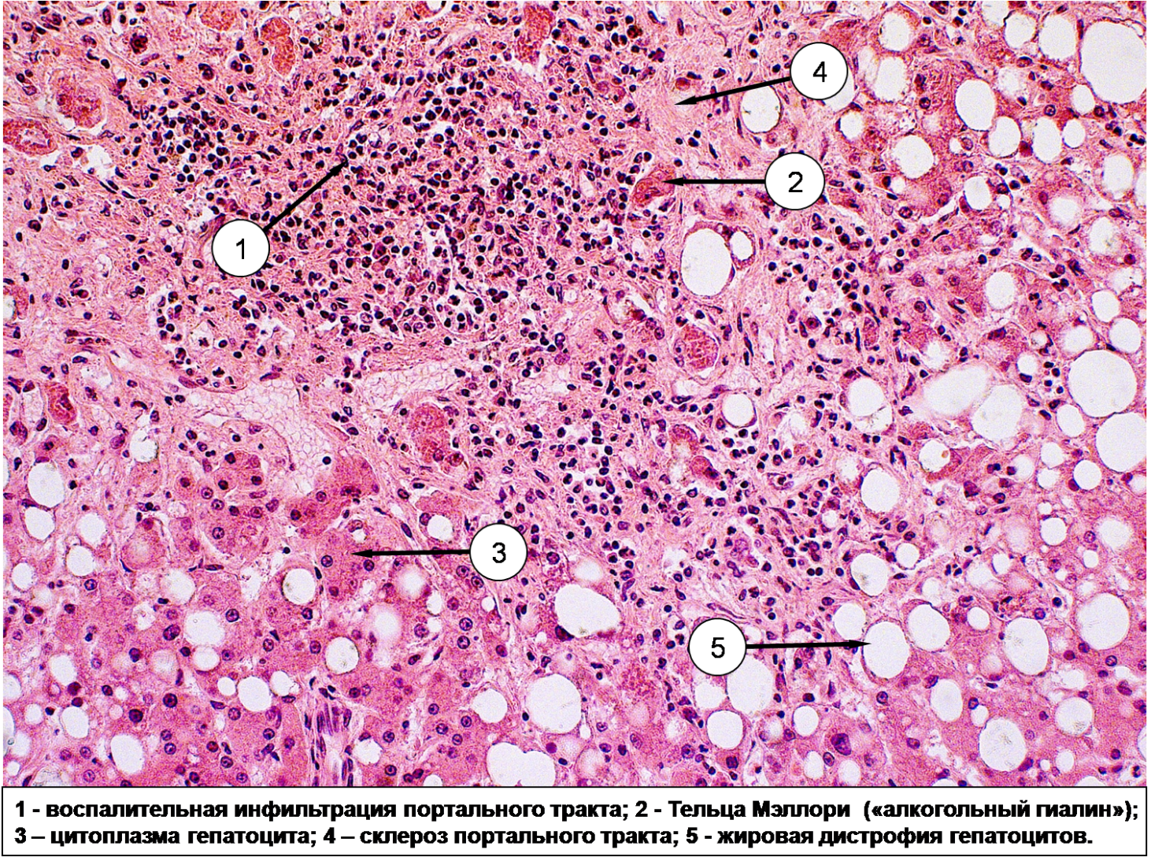
Вирусный гепатит

Гепатоциты большей частью в состоянии гидропической и жировой дистрофии. В портальных трактах определяется выраженная воспалительная клеточная, преимущественно лимфоцитарная, инфильтрация, проникающая в окружающую паренхиму (ступенчатые некрозы). Часть гепатоцитов с признаками гипертрофии.
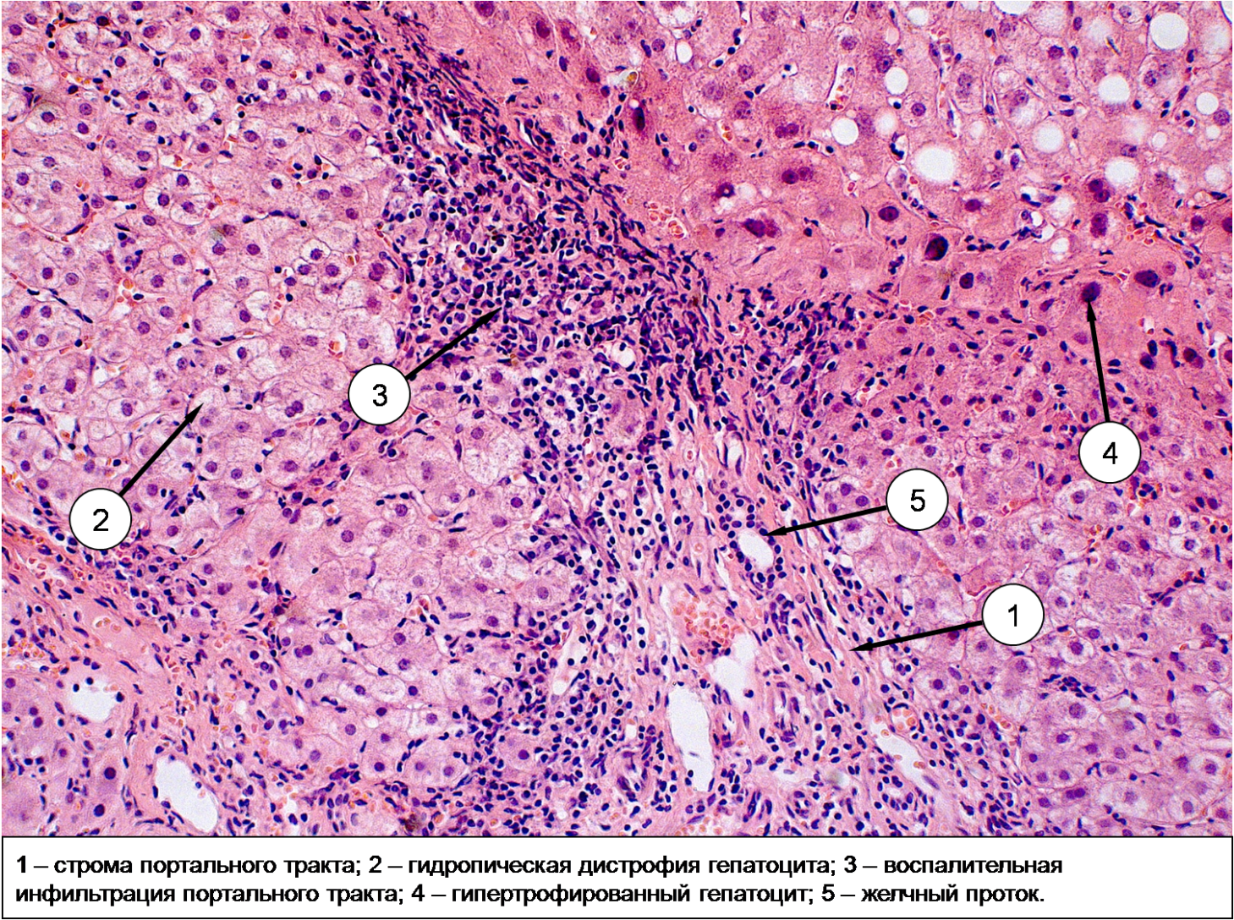

Тестовые задания:
001. К ФУНКЦИЯМ ПЕЧЕНИ НЕ ОТНОСИТСЯ
1) Синтез холистерина
2) Участие в процессах пищеварения
3) Синтез гормонов
4) Депонирование и метаболизм витаминов
5) Обеспечение энергетических потребностей организма
Правильный ответ: 3

002.ОСТРЫЙ ПАТОЛОГИЧЕСКИЙ ПРОЦЕСС, ХАРАКТЕРИЗУЮЩИЙСЯ МАССИВНЫМ НЕКРОЗОМ ТКАНИ ПЕЧЕНИ И ПЕЧЕНОЧНОЙ НЕДОСТАТОЧНОСТЬЮ
- массивный регрессирующий некроз печени
- массивный прогрессирующий некроз печени
- желтая дистрофия печени
- инфаркт печени
- цирроз печени
Правильный ответ: 2
003.ПЕЧЕНЬ БОЛЬШАЯ, ДРЯБЛАЯ, В ГЕПАТОЦИТАХ ВЫЯВЛЯЕТСЯ ЖИРОВАЯ ДИСТРОФИЯ, ЭТО
- шоковая печень
- стадия желтой дистрофии
- инфаркт печени
- цирроз печени
- стадия красной дистрофии
Правильный ответ: 2
004.ПЕЧЕНЬ УМЕНЬШАЕТСЯ В РАЗМЕРАХ, ТКАНИ ПЕЧЕНОЧНЫХ ДОЛЕК ПОДВЕРГАЕТСЯ ФАГОЦИТОЗУ РЕЗОРБЦИРУЮТСЯ, ЭТО
- стадия желтой дистрофии
- шоковая печень
- «гусиная печень»
- стадия красной дистрофии
- цирроз печени
Правильный ответ: 4
005.ЧЕРЕЗ НЕСКОЛЬКО ЧАСОВ ПОСЛЕ ПРИЕМА АЛКОГОЛЯ РАЗВИВАЕТСЯ
- стадия желтой дистрофии
- алкогольный гепатит
- алкогольный цирроз
- алкогольный стеатоз
- стадия красной дистрофии
Правильный ответ: 4
006.ПЕЧЕНЬ ОБЫЧНЫХ РАЗМЕРОВ, УПЛОТНЕНА, НА РАЗРЕЗЕ БЛЕДНАЯ, С ЖЕЛТЫМ ОТТЕНКОМ, НЕБОЛЬШИМИ ОЧАГАМИ СКЛЕРОЗА, ЭТО
- алкогольный гепатит
- стадия желтой дистрофии
- алкогольный гепатоз
- стадия красной дистрофии
- алкогольный стеатоз
Правильный ответ: 1
007.ПЕЧЕНЬ УМЕНЬШЕНА, ПЛОТНАЯ, С МЕЛКОБУГРИСТОЙ ПОВЕРХНОСТЬЮ, НА РАЗРЕЗЕ СОСТОИТ ИЗ МЕЛКИХ УЗЕЛКОВ, ЭТО
- шоковая печень
- алкогольный гепатит
- алкогольный гепатоз
- алкогольный стеатоз
- алкогольный цирроз
Правильный ответ: 5
008.ГЕПАТИТ ЭТО
- стадия желтой дистрофии
- дистрофия печени
- токсическое поражение печени
- стеатоз печени
- воспаление печени различной этиологии
Правильный ответ: 5
009. ДЛЯ ДУКТУЛЯРНОЙ СТАДИИ ПЕРВИЧНОГО БИЛИАРНОГО ЦИРРОЗА ХАРАКТЕРНО
1) ступенчатые некрозы
2) пролиферация желчных протоков и перидуктальный фиброз
3) цирроз печени
4) негнойный деструктивный холангит
5) фиброз стромы с развитием проникающих в дольку фиброзных септ
Правильный ответ: 2
010. ХАРАКТЕРИЗУЕТСЯ ВОСПАЛЕНИЕМ В ПРЕДЕЛАХ ПОРТАЛЬНЫХ ТРАКТОВ С ПРЕОБЛАДАНИЕМ В ИНФИЛЬТРАТАХ ЛИМФОЦИТОВ
- лекарственный гепатит
- хронический активный гепатит
- алкогольный гепатит
- хронический неактивный гепатит
- аутоиммуный гепатит
Правильный ответ: 4
011. ПУТИ ПЕРЕДАЧИ ВИРУСНОГО ГЕПАТИТА В
- фекально-оральный
- пылевой
- половой
- воздушно-капельный
- трансмиссивный
Правильный ответ: 3
012. ВЫЗЫВАЕТСЯ ВИРУСОМ СЕМЕЙСТВА HEPADNAVIRIDAE
- гепатит В
- алкогольный гепатит
- гепатит С
- гепатит А
- лекарственный гепатит
Правильный ответ: 1
013. ВЫЗЫВАЕТСЯ ВИРУСОМ СЕМЕЙСТВА FLAVIVIRIDAE
- алкогольный гепатит
- гепатит А
- гепатит С
- лекарственный гепатит
- гепатит В
Правильный ответ: 3
014. ХРОНИЧЕСКОЕ АУТОИММУННОЕ ЗАБОЛЕВАНИЕ ПЕЧЕНИ, В ОСНОВЕ КОТОРОГО ЛЕЖИТ ДЕСТРУКТИВНЫЙ НЕГНОЙНЫЙ ХОЛАНГИТ И ХОЛЕСТАЗ
- гепатоз
- лекарственный гепатит
- гепатит А
- первичный билиарный цирроз
- гепатомегалия
Правильный ответ: 4
015. ХРОНИЧЕСКИ ПРОТЕКАЮЩЕЕ ВОСПАЛИТЕЛЬНОЕ ЗАБОЛЕВАНИЕ ПЕЧЕНИ, ПРИ КОТОРОМ В СЫВОРОТКЕ КРОВИ НАХОДЯТ АУТОАНТИТЕЛА
- гепатит А
- гепатоз
- аутоиммунный гепатит
- лекарственный гепатит
- первичный билиарный цирроз
Правильный ответ: 3
016. ХРОНИЧЕСКОЕ ЗАБОЛЕВАНИЕ ПЕЧЕНИ С НЕГНОЙНЫМ ВОСПАЛЕНИЕМ ВНЕПЕЧЕНОЧНЫХ И ВНУТРИПЕЧЕНОЧНЫХ ЖЕЛЧНЫХ ПРОТОКОВ, ПРИВОДЯЩИХ К ИХ СКЛЕРОЗУ И ОБЛИТЕРАЦИИ
- первичный склерозирующий гепатит
- лекарственный гепатит
- вторичный склерозирующий холангит
- первичный склерозирующий холангит
- холецистит
Правильный ответ: 4
017. ИЗМЕНЕНИЕ ОКРАСКИ КОЖИ, СКЛЕР, СЕРОЗНЫХ И СЛИЗИСТЫХ ОБОЛОЧЕК, ВНУТРЕННИХ ОРГНОВ В СВЯЗИ С УВЕЛИЧЕНИЕМ КОНЦЕНТРАЦИИ БИЛИРУБИНА В СЫВОРОТКЕ НАЗЫВАЕТСЯ
- витилиго
- меланоз
- цианоз
- невус
- желтуха
Правильный ответ: 5
018. ПОСЛЕ ОТРАВЛЕНИЯ ГРИБАМИ У БОЛЬНОГО ПОЯВИЛИСЬ ПРИЗНАКИ ПЕЧЕНОЧНОЙ НЕДОСТАТОЧНОСТИ, ПРОГРЕССИВНОЕ УМЕНЬШЕНИЕ ПЕЧЕНИ, ЭТО
- склероз
- гепатит А
- гепатоз
- прогрессирующая атрофия печени
- прогрессирующий некроз печени
Правильный ответ: 5
019. СПЕЦИФИЧЕСКИЙ ДЛЯ АЛКОГОЛЬНОГО ГЕПАТИТА ПРИЗНАК
- наличие телец Маллори
- наличие телец Каунсильмена
- очаги некроза
- очаги амилоидоза
- гранулемы
Правильный ответ: 1
020. МАССИВНЫЙ ПРОГРЕССИРУЮЩИЙ НЕКРОЗ ПЕЧЕНИ ИМЕЕТ
- три стадии
- четыре стадии
- две стадии
- шесть стадий
- пять стадий
Правильный ответ: 3
021. СТАДИЯ КРАСНОЙ ДИСТРОФИИ ПЕЧЕНИ ИМЕЕТ МЕСТО ПРИ
- алкогольном стеатозе печени
- амилоидозе печени
- гемосидерозе печени
- массивном прогрессирующем некрозе печени
- циррозе печени
Правильный ответ: 4
022. ОПТИЧЕСКИ ПУСТЫЕ ВАКУОЛИ В ГЕПАТОЦИТАХ ОПРЕДЕЛЯЮТСЯ
- при стеатозе печени
- при некрозе печени
- при балонной дистрофии
- в тельцах Каунсильмена
- в клетках Купфера
Правильный ответ: 1
023. ОТЛИЧИТЕЛЬНОЙ ЧЕРТОЙ В ПАТОМОРФОЛОГИИ ХРОНИЧЕСКИХ ВИРУСНЫХ ГЕПАТИОВ ЯВЛЯЕТСЯ
- некрозы гепатоцитов
- холестаз
- фиброз портальных трактов
- воспалительная инфильтрация портальных трактов
- балонная дистрофия гепатоцитов
Правильный ответ: 3
024. ЛИМФО-МАКРОФАГАЛЬНАЯ ИНФИЛЬТРАЦИЯ ПОРТАЛЬНЫХ ТРАКТОВ И МАКРОФАГАЛЬНОЙ ГРАНУЛЕМЫ ХАРАКТЕРНЫ ДЛЯ
- гепатита А
- рака печени
- вирусного гепатита С
- аутоиммунного гепатита
- склерозирующего холангита
Правильный ответ: 4
025. СТУПЕНЧАТЫЕ НЕКРОЗЫ ГЕПАТОЦИТОВ ХАРАКТЕРИЗУЮТ
- цирроз печени
- вирусный гепатит А
- вирусный гепатит С
- хронический неактивнй гепатит
- хронический активный гепатит
Правильный ответ: 5
Ситуационные задачи:
Задача №1
Больной в течение 20 лет страдает хроническим алкоголизмом. При обследовании: на передней брюшной стенке видны расширенные вены, печень уменьшена в размерах, плотная, поверхность бугристая, пальпируется селезенка. Выполнена биопсия печени.
- Предполагаемый диагноз.
- Макроскопические изменения печени.
- Основные микроскопические изменения.
- Патологический процесс, который предшествовал данному заболеванию.
- Наиболее частые осложнения при данной патологии.
Задача №2
У больного через 2 месяца после переливания крови развилась желтуха, при пальпации обнаружено увеличение печени, отмечено повышение печеночных трансаминаз, изменения осадочных проб. Произведена пункционная биопсия печени. В сыворотке крови обнаружен HBsAg.
- Диагноз.
- Этиология заболевания.
- Основные микроскопические изменения в печени.
- Исходы процесса.
- Основные группы первичных гепатитов.
Задача №3
После отравления грибами у больного развились признаки острой печеночной недостаточности, отмечено прогрессирующее уменьшение размеров печени.
- Заболевание, развившееся у больного.
- Процесс, лежащий в основе этой патологии.
- Морфологические стадии заболевания.
- Возможные исходы болезни.
- Иные причины данного патологического состояния.
Задача №4
Женщину 50 лет в течение 10 месяцев беспокоят кожный зуд, повышенная утомляемость, пожелтение глаз и кожи. Много лет страдает ревматоидным артритом. В сыворотке крови незначительно повышены уровни трансаминаз, отмечаются высокая активность щелочной фосфатазы и высокие титры антимитохондриальных антител. При обследовании выявлена обструкция желчных путей. Выполнена биопсия печени.
- Предполагаемый диагноз.
- Патогенез данного патологического состояния.
- Патоморфологические стадии данного процесса.
- Прогноз заболевания.
- Причины смерти при этом заболевании.
Задача №5
Мужчина 45 лет, по возвращении после отдыха в одной из стран Юго-Восточной Азии почувствовал слабость, недомогание, присоединились повышение температуры до 38⁰С, потеря аппетита, тошнота, рвота и боль в мышцах. Через 5 дней состояние улучшилось, но появилась желтуха, цвет мочи стал темным. Из анамнеза: во время поездки пил воду из водоема, ел немытые фрукты. В сыворотке крови обнаружен анти-HAV IgM.
- Диагноз.
- Этиология заболевания.
- Патогенез заболевания.
- Исходы заболевания.
- Основные патоморфологические изменения.
Эталоны ответов:
Задача №1
- Алкогольный цирроз печени.
- Печень уменьшена, плотная, с мелкобугристой поверхностью. На разрезе состоит из мелких, менее 5мм в диаметре узелков (мелкоузловой цирроз).
- Фиброз вокруг центральных вен (центролобулярный) и отдельных гепатоцитов (перицеллюлярный); фиброз в виде прослоек соединительной ткани вокруг групп гепатоцитов; стеатоз, некроз апоптоз, гепатоцитов; тельца Маллори.
- Алкогольный гепатит.
- Кровотечение из варикозно расширенных вен пищевода, печеночная недостаточность.
Задача №2
- Вирусный гепатит.
- Вирус гепатита В, относящийся к семейству Hepadnaviridae.
- Гидропическая, балонная дистрофия, некроз гепатоцитов; тельца Каунсильмена (апоптозные тельца); инфильтрация портальных трактов лимфоцитами, макрофагами, немногочисленными лейкоцитами;
- Выздоровление, формирование цирроза печени.
- Вирусные, алкогольные, лекарственные, аутоиммунные.
Задача №3
- Массивный прогрессирующий некроз печени (токсическая дистрофия).
- Прогрессирующий некроз паренхимы печени.
- Стадия желтой и красной дистрофии.
- Формирование цирроза печени, смерть от печеночной недостаточности.
- Другие экзогенные (пищевые токсины, мышьяк и др.) и эндогенные интоксикации (токсикоз беременности, тиреотоксикоз), вирусные гепатиты.
Задача №4
- Первичный билиарный цирроз печени.
- Развивитие аутоиммунных клеточных реакций, направленных против эпителия внутрипечёночных жёлчных протоков, что приводит к деструкции протоков, гепатиту и формированию цирроза печени.
- Дуктальная стадия; дуктулярная стадия; фиброз стромы с развитием проникающих в дольку фиброзных септ; терминальная стадия – цирроз печени.
- Постепенное развитие цирроза печени; средняя продолжительность жизни больных составляет 15-20 лет.
- Печеночно-клеточная недостаточность.
Задача №5
- Вирусный гепатит А.
- Вирус гепатита А, сем Picornaviridae.
- Поражение печени связано с прямым действием вируса на гепатоциты.
- Процесс обычно благоприятный. Редко возникают остаточные явления в виде склероза портальных трактов и очагового внутридолькового склероза.
- Гидропическая, балонная дистрофия гепатоцитов; тельца Каунсильмена; инфильтрация портальных трактов лимфоцитами, макрофагами, немногочисленными лейкоцитами; холестаз.

